考试系统个人操作手册

一、考生请登录http://60.190.166.222:8001/yxks/

二、进入考试系统后，请各考生点击登录按钮。再点击注册用户即可注册个人账号。
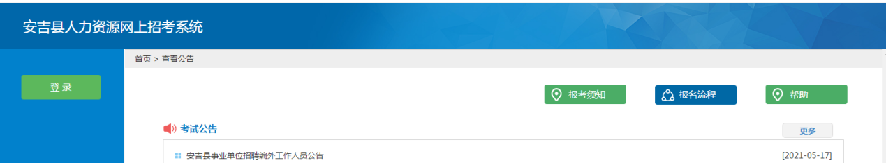

三、个人账号注册后请用已注册的账号和密码进行登录后，点击页面左册个人信息填报/修改。
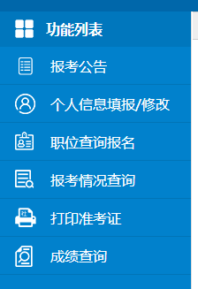
四、填好个人资料后，点击职位页面左侧职位查询报名按钮，选择所报考单位进行职位申报。点击按钮在岗位描述最右边（报名/查看）。
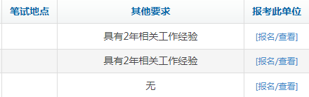
五、进入职位详情页面后，选择笔试地点（安吉）并点击确认报名。
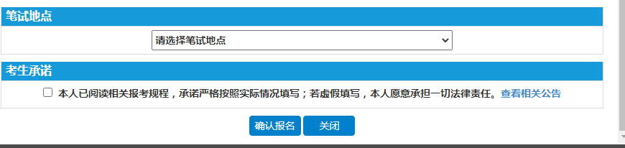
六、报名成功后，根据公告时间节点，在打印准考证时间内登录系统打印准考证。

